Тесты олимпиады
Вариант «Техника и техническое творчество
(технический труд)».
Для учащихся 7 классов
Выберите правильный ответ:

1). Как называется устройство для точного пиления под углом 45 или 90 градусов?
а) стусло
б) угольник
в) ящик

2). Какие инструменты применяются при разметке детали?
а). карандаш
б) наждачная бумага
в). ножницы

3). Как обозначается масштаб для увеличения на чертеже?
а). 1;2
б). 1:1
в). 2:1

4). Как называется наглядное объёмное изображение детали, выполненное от руки :
а). эскиз
б). технический рисунок
в). чертёж
г). главный вид

5). Для пайки мягкими припоями применяют:
а). газовые горелки
б). электрическую дугу
в). медный паяльник

6). Какой флюс надо применять для пайки радиодеталей:
а). бура
б). канифоль
в). хлористый цинк

7). Какой механизм преобразования движения применяется в зажимах тисков:
а). кулисный
б). винтовой
в). кулачковый

8). Какой материал нельзя применять в изделиях для грунтовки перед покраской:
а). воск
б). олифа
в). нитроцеллюлоза

9). Какой лак самый износоустойчивый:
а). спиртовой
б).полиуретановый
в). нитроцеллюлозный
г). масляный

10). Какой механизм (передачу) используют для возвратно – поступательного движения во вращательное:
а). реечный
б). кривошипно-шатунный
в). винтовой

11). Что является основным заполнителем для шпатлёвки:
а). мел
б). цемент
в). песок

12). Закалку стали проводят с целью:
а).повышения твёрдости и прочности
б). повышения мягкости и пластичности
в). уменьшения хрупкости
г). повышения блеска

13). В предмете «Технология» изучаются:
а). технология производства автомобилей
б). технология преобразования материалов, энергии, информации
в). технология создания медицинских инструментов
г). технология создания самолётов и космических аппаратов

14). К технологическим машинам относятся:
а). двигатель внутреннего сгорания
б). динамо машина
в). паровая машина
г). шлифовальная машина

15). С помощью, какой передачи в сверлильном станке осуществляется перемещение патрона со сверлом?
а). ременной
б). реечной
с). Цепной

ТВОРЧЕСКОЕ ЗАДАНИЕ – 7 класс

Задание. Произведите необходимые измерения, достаточные для изготовления изображённой детали, и нанесите их на чертёж согласно правилам нанесения размеров на чертежах.
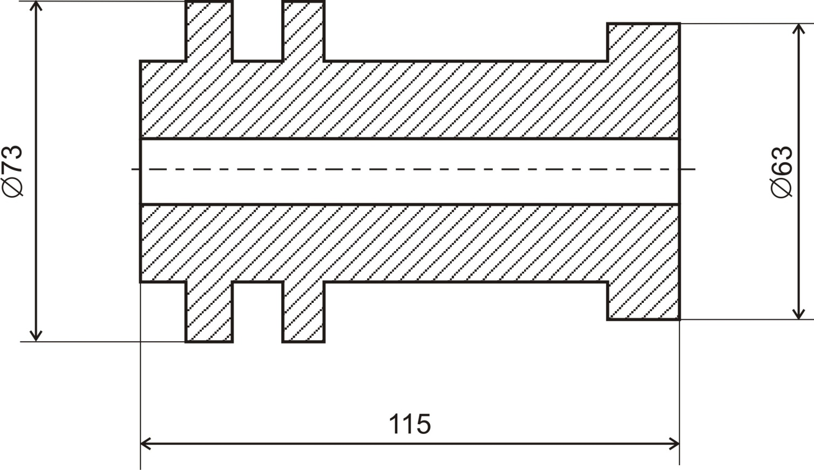
количество баллов - 6

Практические задания

Деревообработка

7 класс

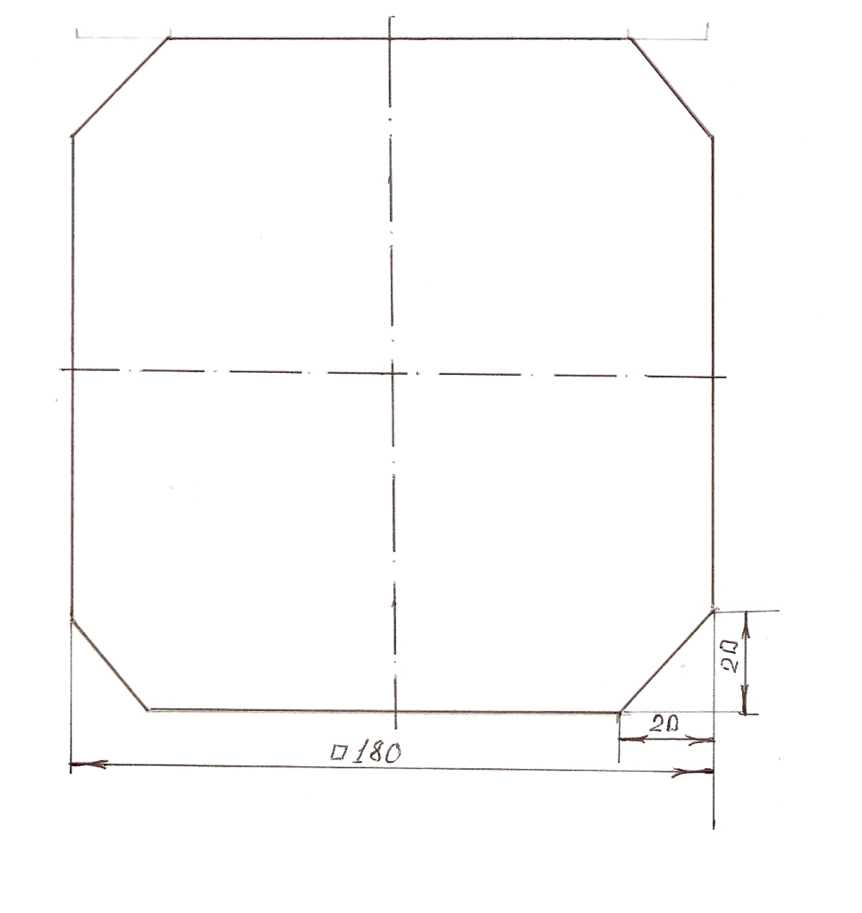
Материал – фанера 3-4 мм.

- Начертить в масштабе 1:1.
- Выпилить.
- Нанести узор и раскрасить (гуашь, карандаш).

